新版太阳神三国杀武将扩展学习手册
第十五章 卡牌转换

本章内容：
一、主动卡牌的转换
二、被动卡牌的转换
章节简介：
本章节将介绍一种常见的技能设计思路——卡牌转换的实现方法，并在此基础上，了解一般视为技的创建过程。
关键代码：
sgs.CreateViewAsSkill
Card:getId()
Card:getEffectiveId()
Card:getSuit()
Card:getNumber()
Engine:cloneCard()
Card:addSubcard()
Card:setSkillName()
Card:isEquipped()
涉及文件：
游戏目录\extensions\study.lua
源代码目录\src\core\card.h
源代码目录\swig\sanguosha.i

一、主动卡牌的转换
为了排解郁闷的心情，孙悟空又躲到角落里薅它头上的猴毛去了，只见随口一吹，几根毛发就变成了几个小猴子，来陪它来联机打太阳神三国杀了。
（编者：不要总羡慕关羽能拿红牌当杀了，我们来设计一个所有牌都能当杀的技能盖过他吧？孙悟空：要所有牌都当决斗！……）
好吧，所以我们为了安慰我们的新武将孙悟空同志，就来看一看怎样实现下面的一个技能吧：
“斗佛：你可以将一张牌当作【决斗】使用。”
首先我们来分析一下这个技能：
这个技能和之前我们设计的技能有一个很大的不同，那就是前面的技能大多都有明确的触发时机，属于触发技；而这个技能虽然只能在出牌阶段使用，但是并没有明确的触发时机。我们可以上来就发动，也可以先装个八卦阵什么的再发动，甚至可以不发动。
更为明显的是，这个技能明确表明，要将一张卡牌视作另外的一张卡牌使用。这样的一个技能，不正符合早先我们提到的“视为技”的特点吗？没错了，这就是一个典型的视为技了。
所以为了创建这个技能，我们就应当采用创建视为技的那个方法了……叫什么来着？哦，是这个：sgs.CreateViewAsSkill。
根据斗佛这个技能名字，还是取name="LuaDoufo"吧。
这是一个要求用1张牌发动技能的视为技，所以必然有参数n＝1。
由于任何一张牌都可以用来发动技能，所以view_filter函数直接返回true就好啦。
view_as函数描述的是被视为的卡牌，我们需要花费心思的地方到了！
还记得在游戏里面那个游戏记录是怎么说的吧？
“武将a 使用了【技能b】将 卡牌c 当成了 卡牌d 使用，目标是 武将e”
所以为了发动这个视为技，我们至少需要提供以下五个信息：
① 技能的使用者武将a；
② 技能的名字b
③ 发动技能所用的卡牌c；
④ 被视作的卡牌d；
⑤ 技能的使用对象武将e。
而具体到被视为的卡牌上，需要的信息就是：技能名字b、发动卡牌c，和由此得到的被视作的卡牌d了。
技能的名字啊……当然是刚才确定的"LuaDoufo"了；
而发动的卡牌呢？还记得view_as函数的原型是function(self, cards)吧？这个cards就是被选取用来发动技能的卡牌名单了。可以考虑从这里做一些文章。
获取这个名单中的第一张卡牌（其实总共应该就有一张而已啦），所用的方法很简单，使用一个方括号里面写个"1"标注一下就可以了：cards[1]。
不过在获取这张卡牌之前呢，还是要先猫腰打探一下名单里面到底有没有卡牌为妙。具体的方法就是测量一下名单到底有多长，要是0的话就没有卡牌，要是1的话就说明正确选取了发动技能的卡牌。
测量名单长度的方法就更简单了，只需要把一个"#"放到名单前面，就可以了。没错，#cards就代表了cards这个名单的长度。
所以现在代码应该是这样写的：
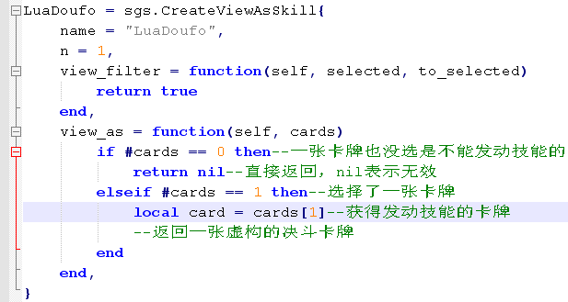
那么要怎么创建这个虚构的卡牌呢？
一个卡牌有这么几个必要的信息：
① 卡牌编号（id），是一个数字啦，表示在卡牌一览那个表里面的默认出现顺序啦。所以对于每张卡牌来说，编号是唯一的。当然虚构的卡牌就没有具体的编号了。
② 卡牌花色（suit），就是什么黑桃、红心、方块、草花什么的信息了。我们这里就用卡牌c的花色作为这个虚构的卡牌花色吧。
③ 卡牌点数（number），用数字1～13代表A、2……10、J、Q、K这些现实中的点数。这里我们同样用c的点数作为这个虚构的卡牌点数吧。
所以首先我们要先获得发动技能的这张卡牌的上述信息。这时来了一封邮件，是一个不熟悉的地址来的。“我是Card，是管教你们所遇到的各种卡牌的指挥官。你们可以从源代码的src\core\card.h中找到我。”接下来它为我们介绍了许多有关Card自身的信息，然后推荐了一些成员函数：
☆ getId()：可以获得一张卡牌的编号；
☆ getEffectiveId()：可以获得一张卡牌的名义上的编号（虚构卡牌也可用）；
☆ getSuit()：可以获得一张卡牌的花色；
☆ getNumber()：可以获得一张卡牌的点数；
因此接下来的代码就是：
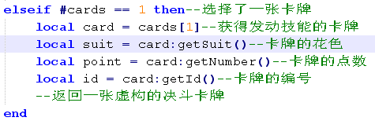
接下来到了关键的一步——创建虚构的决斗卡牌！
这需要我们邀请一位BOSS级别的大仙闪亮登场了！被称为太阳神三国杀发动机的Engine终于千呼万唤始出来了！大仙有一个堪称法宝的成员函数，那就是可以根据卡牌原型为我们创造各种虚构卡牌的cloneCard！它的函数原型有三个，分别是：
① cloneCard(card)
② cloneCard(name, suit, number)
③ cloneCard(name, suit, number, flags)
第一个原型是根据一张已有的卡牌创造一张一样的卡牌，参数card就是那张给定的卡牌了；
第二个原型是根据给定的卡牌名称、花色、点数创造一张符合条件的卡牌，参数name表示卡牌类型名称，suit表示卡牌花色，number表示卡牌点数。
第三个原型和第二个差不多，都是根据给定条件创造一张卡牌，参数上也就是多了一个flags而已。这个flags表示一些特定标志的列表。
此外，在我们的诚挚请求下，Engine大仙还带来了它的一个得意化身来帮助我们完成这件事情，这就是：sgs.Sanguosha前辈。
我们已经打探到，关于Engine和sgs.Sanguosha的详细信息，还是可以从源文件下的swig\sanguosha.i文件中找到的。
在此有必要了解一下我们要创造的卡牌到底是什么名称，提供了这些细节的东西，才好继续我们的工作嘛。
卡牌的类型名称，就列在下面了：
☆ 基本牌：

杀：slash
火杀：fire_slash
雷杀：thunder_slash
闪：jink
桃：peach
酒：analeptic

☆ 非延时性锦囊牌：

决斗：duel
火攻：fire_attack
南蛮入侵：savage_assault
万箭齐发：archery_attack
过河拆桥：dismantlement
顺手牵羊：snatch
桃园结义：god_salvation
五谷丰登：amazing_grace
铁锁链环：iron_chain
借刀杀人：collateral
无中生有：ex_nihilo
无懈可击：nullification

☆ 延时性锦囊牌：

乐不思蜀：indulgence
兵粮寸断：supply_shortage
闪电：lightning
所以，创建一个虚构的决斗，应该是这样写的：
sgs.Sanguosha:cloneCard("duel", suit, point)
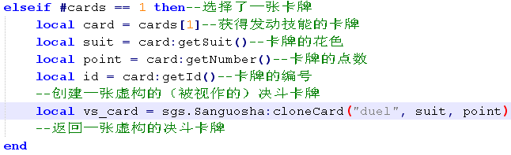
这是一张刚刚被创建的卡牌，什么都没有，只是一层外壳，还很虚弱；而我们接下来要做的，就是建立它和我们发动技能的卡牌的联系，用我们的卡牌充实它，让它有信心、有能力实现自己的使命。
用已有卡牌充实这张虚构卡牌的任务，就交给了Card的一个专职于此的成员函数：addSubcard，翻译为“添加子卡”。这个函数的原型是：
① addSubcard(id)
② addSubcard(card)
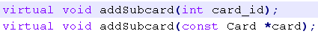
哦，有两个原型，一个是以卡牌编号id为参数的，另一个是以卡牌本身card为参数的。这里我们就选择第一个好啦。
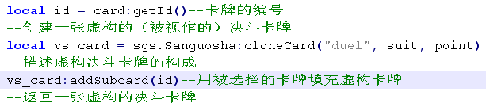
OK，虚构卡牌完成，把早就等在一旁的技能名字"LuaDoufo"也交给它吧。这回，借助Card的成员函数setSkillName就可以了。原型是这样的：
setSkillName(skill_name)
其中的参数skill_name就是技能的名字啦。
这下，view_as部分就完整了！代码如下：
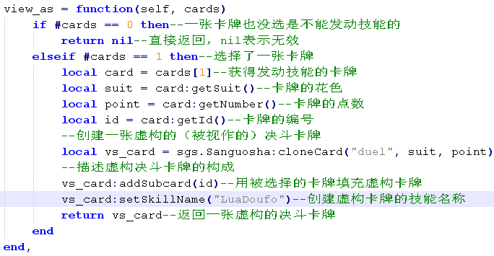
然后我们继续……
由于我们可以在出牌阶段随意使用决斗，而在回合外又不能用决斗进行什么响应，跟无懈可击也没什么关系，所以剩下的三个函数：
enabled_at_play（默认为true）、
enabled_at_response（默认为false）、
enabled_at_nullification（默认为false）
我们就不再写了，让它们取默认值去吧！
最终这个技能就是这么创建出来的了……
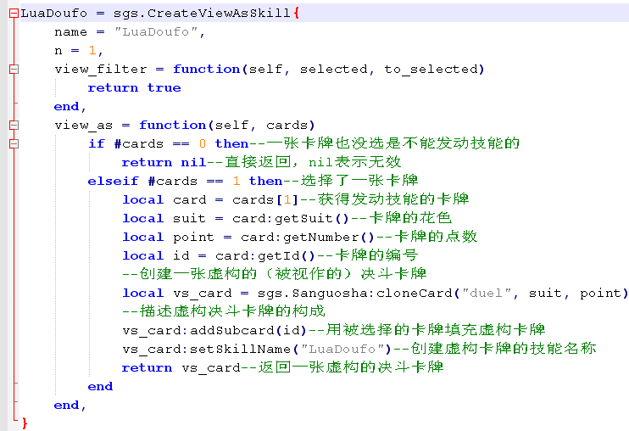
到游戏里面体验一下吧！
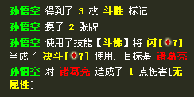
搞定！（编者：悟空！你去跟关羽决斗吧！）
二、被动卡牌的转换
关于将一张卡牌转换成其它卡牌的事情，上面已经完成得差不多了，不过还是有些问题没有解决。想想看，决斗是一张可以主动使用的卡牌，所以在转换时机上没有多少限制，那么那些不能主动使用的卡牌呢？比如下面这个技能：
“浮云：你可以将一张手牌当作【闪】使用或打出。”（甄姬：飘过……）
按照主动卡牌转换的惯例，我们可以写出如下的代码：
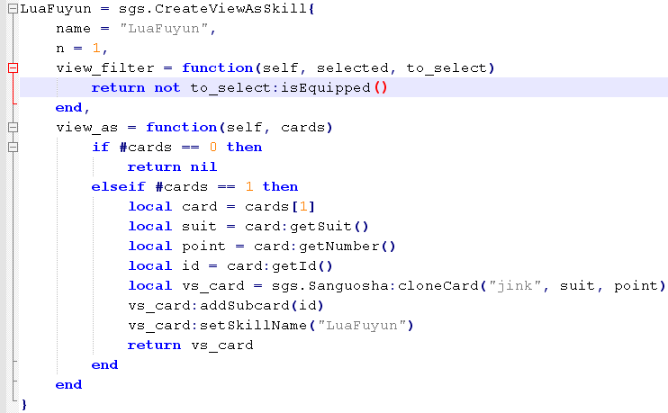
啊，这里isEquipped()是Card的一个成员函数，可以用来判定一张卡牌是否被装备在了装备区，没有被装备的卡牌就算手牌了。
但是没听说过有人可以在出牌阶段主动用闪的，所以这技能代码要改一改。（张角：别改了，直接给我吧！我拿黄天来换！编者：一边儿呆着去……）
怎么改才好？想到之前被我们忽略掉的那三个enabled_at系列函数了么？没错，被动卡牌的转换，就是在它们的协助下才可以顺利进行的。
由于我们不会主动使用闪，所以enabled_at_play函数的返回值就不能用默认的true了，要改成false。
由于闪是用来响应的，所以enabled_at_response函数的返回值也不能用默认的false了，还要改……不对，不是说所有的响应都可以用闪解决的啊，只有响应杀和万箭齐发的时候才会出闪啊，所以不能直接返回true，需要做一个判断。
这就是为什么比起enabled_at_play，enabled_at_response还多了一个参数pattern的原因了。原来这个pattern指的就是响应所需要的卡牌类型的意思。当pattern的值为"jink"（闪）的时候，就可以返回true了，否则还要返回false。
至于最后那个enabled_at_nullification，貌似闪和无懈可击没什么关系吧，所以还是不管它好了。
所以，实现这个技能的最终代码就是这样的：
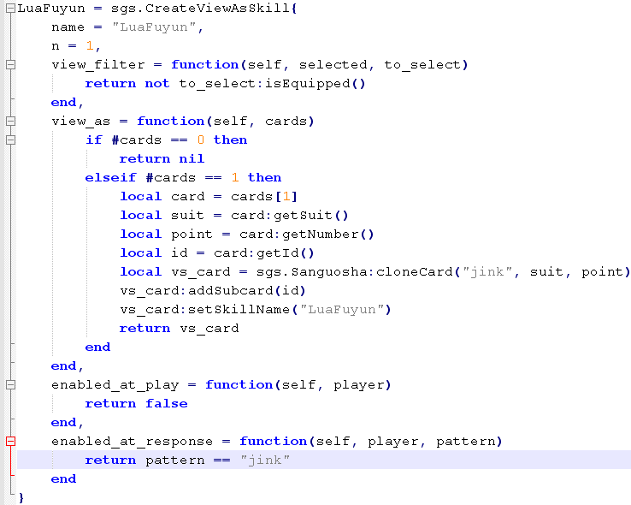
到游戏中体验一下吧！
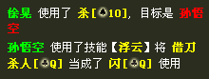
一切顺利！

